МИНИСТЕРСТВО НАУКИ И ВЫСШЕГО ОБРАЗОВАНИЯ
РОССИЙСКОЙ ФЕДЕРАЦИИ

ФЕДЕРАЛЬНОЕ ГОСУДАРСТВЕННОЕ БЮДЖЕТНОЕ ОБРАЗОВАТЕЛЬНОЕ УЧРЕЖДЕНИЕ ВЫСШЕГО ОБРАЗОВАНИЯ
«РЯЗАНСКИЙ ГОСУДАРСТВЕННЫЙ РАДИОТЕХНИЧЕСКИЙ УНИВЕРСИТЕТ ИМЕНИ В.Ф. УТКИНА»

Кафедра «Автоматизация информационных и технологических процессов»

ОЦЕНОЧНЫЕ МАТЕРИАЛЫ ПО ДИСЦИПЛИНЕ

Б1.В «Основы графического программирования»

Направление подготовки
15.03.04 Автоматизация технологических процессов и производств

Направленность (профиль) подготовки
«Автоматизация технологических процессов и производств»

Уровень подготовки
Прикладной бакалавриат

Квалификация выпускника – бакалавр

Форма обучения – очная

Рязань 2023
Оценочные материалы – это совокупность учебно-методических материалов (контрольных заданий, описаний форм и процедур), предназначенных для оценки качества освоения обучающимися данной дисциплины как части основной профессиональной образовательной программы.
Цель – оценить соответствие знаний, умений и уровня приобретенных компетенций обучающихся целям и требованиям основной профессиональной образовательной программы в ходе проведения текущего контроля и промежуточной аттестации.
Основная задача – обеспечить оценку уровня сформированности общекультурных, общепрофессиональных и профессиональных компетенций, приобретаемых обучающимся в соответствии с этими требованиями.
Контроль знаний проводится в форме текущего контроля и промежуточной аттестации.
Текущий контроль успеваемости проводится с целью определения степени усвоения учебного материала, своевременного выявления и устранения недостатков в подготовке обучающихся и принятия необходимых мер по совершенствованию методики преподавания учебной дисциплины (модуля), организации работы обучающихся в ходе учебных занятий и оказания им индивидуальной помощи.
К контролю текущей успеваемости относятся проверка знаний, умений и навыков, приобретенных обучающимися в ходе выполнения индивидуальных заданий на практических занятиях и лабораторных работах. При оценивании результатов освоения практических занятий и лабораторных работ применяется шкала оценки «зачтено – не зачтено». Количество лабораторных и практических работ и их тематика определена рабочей программой дисциплины, утвержденной заведующим кафедрой.
Результат выполнения каждого индивидуального задания должен соответствовать всем критериям оценки в соответствии с компетенциями, установленными для заданного раздела дисциплины.
Промежуточный контроль по дисциплине осуществляется проведением экзамена.
Форма проведения экзамена – письменный ответ по утвержденным экзаменационным билетам, сформулированным с учетом содержания учебной дисциплины. После выполнения письменной работы обучаемого производится ее оценка преподавателем и, при необходимости, проводится теоретическая беседа с обучаемым для уточнения экзаменационной оценки.
Паспорт оценочных материалов по дисциплине

№ п/п | Контролируемые разделы (темы) дисциплины  (результаты по разделам) | Код контролируемой компетенции (или её части) | Вид, метод, форма оценочного мероприятия
1 | 2 | 3 | 4
1 | Понятие графического программирования | ПК-1.2  ПК-2.2  ПК-5.1 | Зачет
2 | Отличия от классического (текстового), плюсы и минусы | ПК-1.2  ПК-2.2  ПК-5.1 | Зачет
3 | Элементы управления и индикаторы лицевой панели | ПК-1.2  ПК-2.2  ПК-5.1 | Зачет
4 | Блок-диаграмма | ПК-1.2  ПК-2.2  ПК-5.1 | Зачет
5 | Работа с циклами | ПК-1.2  ПК-2.2  ПК-5.1 | Зачет
6 | Работа с массивами | ПК-1.2  ПК-2.2  ПК-5.1 | Зачет
7 | Сдвиговые регистры | ПК-1.2  ПК-2.2  ПК-5.1 | Зачет
8 | Создание кластера. Элементы, которые могут входить в кластер | ПК-1.2  ПК-2.2  ПК-5.1 | Зачет
9 | Работа со строками | ПК-1.2  ПК-2.2  ПК-5.1 | Зачет
10 | Работа со всплывающими окнами | ПК-1.2  ПК-2.2  ПК-5.1 | Зачет
11 | Машина состояний | ПК-1.2  ПК-2.2  ПК-5.1 | Экзамен
12 | Локальные переменные | ПК-1.2  ПК-2.2  ПК-5.1 | Экзамен
13 | Параллельные циклы | ПК-1.2  ПК-2.2  ПК-5.1 | Экзамен
14 | Работа с очередью | ПК-1.2  ПК-2.2  ПК-5.1 | Экзамен
15 | Эвент-структура | ПК-1.2  ПК-2.2  ПК-5.1 | Экзамен
16 | Создание виртуального прибора | ПК-1.2  ПК-2.2  ПК-5.1 | Экзамен
17 | Создание проекта | ПК-1.2  ПК-2.2  ПК-5.1 | Экзамен

Критерии оценивания компетенций (результатов)

1). Уровень усвоения материала, предусмотренного программой.
2). Умение анализировать материал, устанавливать причинно-следственные связи.
3). Ответы на вопросы: полнота, аргументированность, убежденность, умение
4). Качество ответа (его общая композиция, логичность, убежденность, общая эрудиция)
5). Использование дополнительной литературы при подготовке ответов.

Уровень освоения сформированности знаний, умений и навыков по дисциплине оценивается в форме бальной отметки:
«Отлично» заслуживает студент, обнаруживший всестороннее, систематическое и глубокое знание учебно-программного материала, умение свободно выполнять задания, предусмотренные программой, усвоивший основную и знакомый с дополнительной литературой, рекомендованной программой. Как правило, оценка «отлично» выставляется студентам, усвоившим взаимосвязь основных понятий дисциплины в их значении для приобретаемой профессии, проявившим творческие способности в понимании, изложении и использовании учебно-программного материала.
«Хорошо» заслуживает студент, обнаруживший полное знание учебно-программного материала, успешно выполняющий предусмотренные в программе задания, усвоивший основную литературу, рекомендованную в программе. Как правило, оценка «хорошо» выставляется студентам, показавшим систематический характер знаний по дисциплине и способным к их самостоятельному пополнению и обновлению в ходе дальнейшей учебной работы и профессиональной деятельности.
«Удовлетворительно» заслуживает студент, обнаруживший знания основного учебно-программного материала в объеме, необходимом для дальнейшей учебы и предстоящей работы по специальности, справляющийся с выполнением заданий, предусмотренных программой, знакомый с основной литературой, рекомендованной программой. Как правило, оценка «удовлетворительно» выставляется студентам, допустившим погрешности в ответе на экзамене и при выполнении экзаменационных заданий, но обладающим необходимыми знаниями для их устранения под руководством преподавателя.
«Неудовлетворительно» выставляется студенту, обнаружившему пробелы в знаниях основного учебно-программного материала, допустившему принципиальные ошибки в выполнении предусмотренных программой заданий. Как правило, оценка «неудовлетворительно» ставится студентам, которые не могут продолжить обучение или приступить к профессиональной деятельности по окончании вуза без дополнительных занятий по соответствующей дисциплине.

Типовые контрольные задания
- Создать массив ℤ чисел [-5; 5], элементы не должны повторятся. Умножить каждый элемент на рандомное число ℚ [-1; 1]. Выбрать неотрицательные значения.
- Создать массив булевых значений размером 100. Значения задать рандомно, примерно 30/70.
- Построить график функции f(x)=x²+3x+6, x ∈ [-10; 10).
- Создать массив ℤ чисел [-5; 5], элементы не должны повторяться, два соседних элемента, например 1 и 2 или -4 и -3, не должны находиться рядом в массиве.
- Написать на любой раскладке слово, буквы которого выбираются рандомно с одинаковой вероятностью для каждой буквы.
- Создать 2 массива, один от 0 до 10, второй такого же размера но заполнен рандомными значениями ℚ [0; 1]. Совершить математические операции между значениями массива. Выбор операции осуществлять рандомно: сложение – 50%, вычитание – 25%, умножение – 25%.
- Построить график функции f(x_{i})=2x_{i}+3x_{i-1}, x ∈ [-10; 10].
- Создать массив из рандомных чисел ℚ [-10; 10] размером 20 элементов. Найти индексы всех отрицательных значений.
- Создать массив из рандомных ℤ чисел [-10; 10] размером 20 элементов. Найти индексы неотрицательных элементов.
- Построить график функции x²+y²=r², который проходит через точку [2; 4].
- Написать предложение из любого художественного произведения, вытащить каждый 4 элемент.
- Создать массив от -10 до 10 с шагом 1, выделить только ℕ.
- Создать рандомный массив ℚ чисел [0; 5] размером 15 элементов. Осуществить сортировку пузырьком.
- Создать рандомный массив ℚ чисел [0; 1] размером 15 элементов. Осуществить сортировку расческой.
- Создать двумерный массив, заполнение которого происходим массивами 3*3 от 0 до 9. Размер конечного массива 9*9.
- Создать массив, где изначально все элементы массива заполнены ℕ числами, начиная с нуля, длина массива 20. Затем каждый элемент – это сумма соседних элементов.
- Построить график функции f(x)=sin x, x ∈ [-10; 10] исключая промежуток [-1; 1].
- Создать 3 массива булевых значений длинной 15 элементов. Заполнить массивы рандомными значениями. Построить два массива, элементы в котором будут выбираться согласно “or” и “and”.
- Построить массив булевых значений размером 100. Значения для первых 25 элементов выбираются согласно правилу “rnd[0;1]>0,5”, следующие 25 элемента “0.25<rnd[0;1]<0.75”, следующие 25 элемента “rnd[0;2]<1”, последние 25 элемента поочередно заполняются “true” и “false”. Определить количество элементов “true” в итоговом массиве.
- Построить массив булевых значений размером 20. Первые 10 элементов заполняются по правилу “rnd[0;1]>0.5”, вторая половина по правилу “rnd[0;10]>5”. Определить количество двух “true” рядом.
- Создать массив размером 20 из рандомных ℤ чисел. Определить количество четных чисел.
- Создать массив размером 20 из рандомных ℤ чисел. Определить количество простых чисел.
- Создать двумерный массив 9*9, заполнение которого происходит числами от 1 до 9, при этом без повторов цифр как по вертикали, так и по горизонтали.
- Создать трехмерный массив размером 9*9*9, элементы которого заполняются нулями кроме элемента с тремя одинаковыми адресами, т.е. [0; 0; 0], [1; 1; 1], [2; 2; 2] и т.д. На месте этих элементов должно быть любое ℕ число кроме нуля.
- Сравнить три рандомных ℚ числа [0; 1], вывести в строку “a” при “a>b>c”, “b” при “a<b>c” и “c” при “a<b<c”, в остальных случаях ничего не выводить.
- Построить фрагмент графика функции f(x), где x ∈ ℤ. f(x)=x² при четном x, f(x)=x/2 при нечетном x.
- Построить два равносторонних треугольника с размером сторон 4 и вершиной в [4; 2]. Треугольники не должны быть сложены или иметь смежную сторону.
- Построить равносторонний выпуклый семиугольник с размером сторон 5.
- Построить график с параллельными отрезками, пересеченными третьим отрезком под углом 30⁰.
- Построить два отрезка AB и CD, имеющие координаты A [1; 3], B [5; -3], C [-1; 1], D [2; 4]. Определить координаты пересечения отрезков.
- Создать массив, где каждый следующий элемент – это произведение всех предыдущих. Первые два элемента массива 1 и 2.
- Построить двумерный массив 10*12, главная диагональ – нули, элементы ниже главной диагонали отрицательные, выше – положительные.
- Построить массив размером 100 элементов x²-2x+1, где x – случайное число в промежутке [-5; 4]. Выбрать индексы только положительных элементов, найти среди них простые числа.
- Построить 10 угольник, центр которого находится в координатах [-1,2; 9,6].
- Построить овал, у которого вершины соотносятся как 1:2,3.
- Найти сумму первых 3 простых чисел, полученных при округлении значений умножения двух случайных величин и числа, выбранного также случайно из 10, 20 или 30.
- Построить на графике точки согласно функции f(x)=3x+rnd[-3;3], где x ∈ [0; 20] и провести прямую линию, используя полученные точки. Найти СКО всех точек графика от данной прямой.
- Создать массив случайных чисел от 0 до 1 размером 100. Сложить все вторые элементы, поделить полученную сумму на сумму, полученную сложением всех третьих элементов.
- Построить на графике фигуру, состоящую из пяти одинаковых отрезков, чтобы площадь фигуры получилась максимальной из возможных.
- Выделить все возможные комбинации массивов, состоящих из 3 последовательных элементов (элементы переставлять не нужно) массива размером 10 элементов, чтобы элементы в созданных массивах не повторялись.
- Построить квадрат, вписанный в окружность. Т.е. сперва построить окружность, затем квадрат.
- Написать отрывок любой прозы, размером не менее 100 знаков. Поменять все слова местами.
- Построить вписанную в квадрат окружность. Т.е. сперва построить квадрат, потом окружность.
- Создать программу, которая имеет возможность отображения буквенного обозначения числа π до 7 знака после запятой.
- Найти минимальные размеры платка, которым можно полностью окутать кубик, размер грани которого может быть от 1 до 5 см.
- Найти определитель любой матрицы 3*3.
- Создать массив размером 20 из ℕ чисел. Определить сколько раз встречается то или иное число в массиве.
- Определить периметр правильного многоугольника.
- Какой размер покажет такая программа в индикаторе
size(s)?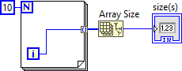
11 9 10 0

50. Какое число покажет индикатор lenght
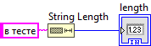

7 6 5 8

51. Какой индикатор на лицевой панели соответствует такому заполнению кластера на блок-диаграмме?
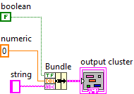
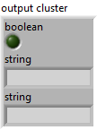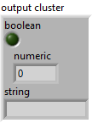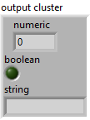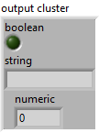

52. Как называются окна LabVIEW (выберите все правильные названия на любом языке)
Выберите один или несколько ответов:
Лицевая панель
Отрисовочная Панель
Front of War
Front Panel
Back Panel
Верхняя Панель
Блок-диаграмма
Block Diagram

53. При каких значениях Numeric в такой программе на выходе в индикаторе с будут суммы и разности
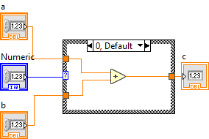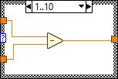
больше вкладок в Case-структуре нет
разность от 0 до 10
сумма от минус бесконечности до 0
сумма только при 0 и выше 10
сумма только при 0
сумма от 11 до плюс бесконечности
разность от 1 до 10

54. Операции сложения и вычитания выполняются:
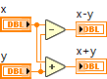

последовательно
не выполняются
параллельно

55. Какое диалоговое окно появится при работе такой программы
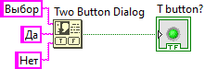
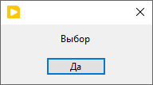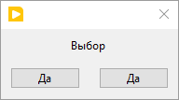
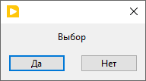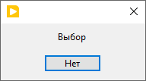
56. Какой из массивов показывает работу программы?
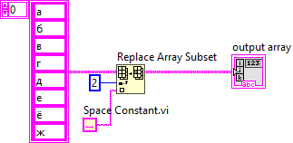





57. Что делает Exclude from Diagram Cleanup?
Позволяет запускать программу в автоматическом режиме
Автоматически очищает всю блок-диаграмму от незадействованных линий связей
Исключает фрагмент кода из работы функции Clean_Up Diagram
Ничего не делает

58. Что означает "сломанная" кнопка запуска программы 
в программе есть ошибки, которые не позволяют запустить программу
в программе есть ошибки, которые позволяют запустить программу, но время выполнения программы увеличивается
в программе отсутствуют ошибки
в программе есть незначительные ошибки, которые не влияют на работоспособность

59. При таком построении программы, какое булево значение окажется в индикаторе x .and. y?
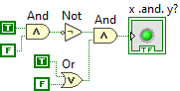

FALSE не известно TRUE

60. Какой индекс элемента выдаст программа
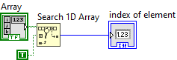
при таком исходном массиве 
-1 3 4 0

61. Что может служить в качестве прекращения работы цикла «While Loop» (при условии правильного построения программы)?
выполнение условия любого сравнения (результат сравнения подключен к терминалу выхода)
достижения номера итерации определенного числа (результат сравнения подключен к терминалу выхода)
цикл всегда имеет только одну итерацию, так что сам остановится
нажатие кнопки (кнопка подключена к терминалу выхода)
ничего не надо, этот цикл работает определенное количество раз

62. Какой массив получится?
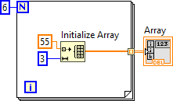
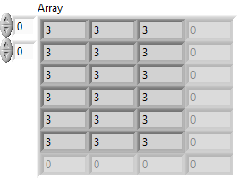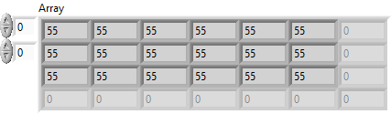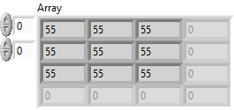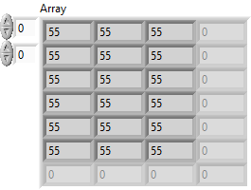

63. Какой текст будет написан в result string
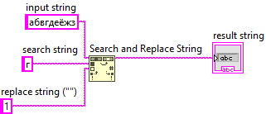
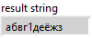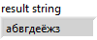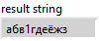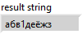

64. Какое число будет отображено в индикаторе lenght
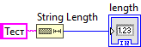 Ответ:__

65. Сколько итераций проработает цикл?
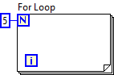 Ответ:__

66. Сколько итераций проработает цикл?
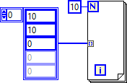 Ответ:__

67. Какое число будет в индикаторе size(s)?
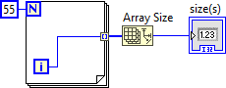 Ответ:__

68. Сколько итераций проработает цикл?
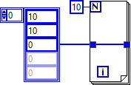 Ответ:__

69. Сколько итераций проработает цикл?
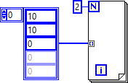 Ответ:__

70. Сколько итераций проработает цикл?
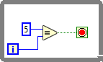 Ответ:__

71. Разместите математические операции по мере их выполнения, согласно парадигме потока данных («dataflow»)
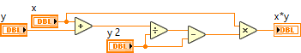
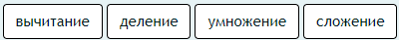

72. Соберите правильную последовательность при создании сдвигового регистра («Shift Register»)
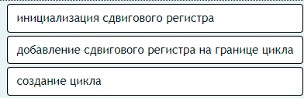

73. Какая буква окажется в индикаторе element?
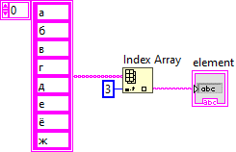 Ответ:__

74. Кластер можно создать как на лицевой панели, так и на блок-диаграмме?
Верно
Неверно

75. В LabVIEW существует два окна для работы?
Верно
Неверно
76. кнопка запуска программы 
Верно
Неверно

77. Case-структура всегда выбирает только из 2 вариантов
Верно
Неверно

78. На выбор Case-структуры можно подать как булево значение, так и целочисленное.
Верно
Неверно

79. Кластер может содержать данные только одного вида.
Верно
Неверно

80. Достаточное построение сдвигового регистра для корректной работы программы при любом количестве запусков
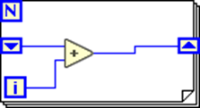
Верно
Неверно

81. Корректное подключение нескольких контролов к одному индикатору
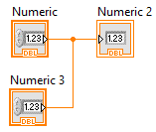
Выберите один ответ:
Верно
Неверно

82. Корректное подключение нескольких индикаторов к одному контролу
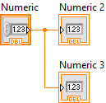
Выберите один ответ:
Верно
Неверно

